volver al inicio

IV Congreso Argentino de Administración Pública

El INTI y la Extensión a PyMEs

Autor: Lic. Javier Fernandez Am

Julio 2007
INSTITUTO NACIONAL DE TECNOLOGÍA INDUSTRIAL

PROGRAMA DE EXTENSIÓN, SUBPROGRAMA DE EXTENSIÓN A PyMEs

Coordinador: Lic. Javier Fernandez Am

El INTI y la Extensión a PyMEs

El trabajo de Extensión en el INTI tiene por objetivo la transferencia de tecnología de apropiación colectiva con la finalidad de elevar la calidad productiva de un sector productivo y/o grupo social, procurando mejorar la calidad de vida del conjunto de la población.

Una de las condiciones fundamentales para llevar adelante este tipo transferencia es el compromiso de trabajar con otros por parte de quien solicita la intervención del INTI, -ya sea por una capacitación o por una asistencia técnica puntual-, pues la finalidad es que las experiencias y los saberes se repliquen y, por lo tanto, se multipliquen.

Para cumplir con el objetivo propuesto, una de las metodologías utilizadas es la creación de distintos Subprogramas que se estructuran a partir de una problemática determinada a resolver y desde los cuales se definen objetivos específicos, estrategias de acción y la metodología apropiada para abordar dicho tema.

Fundamentos para la creación del Subprograma de Extensión a PyMEs

Si bien se reconoce la importancia de transferir tecnología a la base social, teniendo en cuenta los elevados índices de pobreza, una de las demandas manifiestas planteadas al Programa de Extensión, en el marco de los talleres de intercambio y reflexión llevadas a cabo por los Directores y Coordinadores durante los meses de Agosto y Septiembre de 2005 es que, sin descuidar lo anterior, también es importante realizar extensión al sector PyME.

La Resolución INTI que incluye la organización del programa de extensión también identifica a las PyMEs como sujeto de la transferencia de tecnología industrial de apropiación colectiva.

Si bien los Centros INTI ya poseen vínculos y trabajos concretos con las Cámaras Pymes de su sector e incluso algunas tareas específicas de extensión, desde la coordinación de Extensión a PyMEs se proponen algunas estrategias para fortalecer estas tareas en un marco institucional más amplio.
Se trata de consolidar la posición del INTI como servicio público referente en transferencia de tecnología interviniendo directamente en la mejora Cualitativa y cuantitativa de la producción de la pequeña y mediana empresa.

Para dar un tratamiento mas adecuado a la problemática de las pequeñas y medianas empresas industriales y cumpliendo con el objetivo de transferir tecnología de apropiación colectiva, es que se creó el subprograma de Extensión a PyMEs, que articula con todas las áreas institucionales y puntos geográficos de actuación del INTI.
Este canaliza las demandas sectoriales (empresas de un determinado sector con problemáticas de similares características) buscando la respuesta mas adecuada a cada caso y articulando con los actores que sean necesarios, tanto del ámbito del INTI como de otros organismos involucrados en la temática.

Los principales objetivos del Subprograma son:

- Promover y estimular nuevas actividades relacionadas con la extensión a Pymes.

- Acompañar y fortalecer las actividades de extensión que realizan actualmente los diferentes Centros que integran el INTI.

- Planificar, diseñar e implementar dispositivos de comunicación y difusión que favorezcan el intercambio de conocimientos, experiencias y proyectos entre los Centros INTI y las Cámaras Pymes vinculadas.

- Diseñar e implementar estrategias y acciones concretas de transferencia de tecnología de apropiación colectiva al sector PyME.

- Articular las acciones existentes de extensión a cargo de los Centros, propiciando la adaptación y réplica (en diferentes Centros y lugares) de las actividades que resultan beneficiosas.

Se habla de extensión a PyMEs y no de extensión a la economía formal porque en este caso todo lo otro que hacemos quedaría automáticamente calificado como economía informal. En todo lo caso lo que hacemos en las otras acciones es generar industrias con un paradigma superador de la visión del mercado, pero de ello no sigue la informalidad y de hecho no la propiciamos.
Un factor muy importante es la búsqueda de financiamiento ya que hay muy poca voluntad de pago individual para acciones que impliquen beneficios colectivos.
A continuación se describen algunos ejemplos de las actividades realizadas durante el período 2006 – 2007:

Creación de un panel de Cata de Aceite de Oliva integrado por no videntes

En el marco del convenio que celebró el Ministerio de Trabajo y Seguridad Social de la Nación con el Ministerio de Producción y Desarrollo de la Provincia de Catamarca y dentro del Plan Integral para la Promoción del Empleo “Más y Mejor Trabajo”, se llevó a cabo en el mes de febrero, el curso de Especialización en Cata de Aceite de Oliva.

Dicho curso contó con el auspicio de ambos ministerios, el Instituto Nacional de Tecnología Industrial (INTI), la Asociación Olivícola de Catamarca (ASOLCAT), la Federación Argentina de Instituciones de Ciegos y Ambliopes (FAICA), que interviene a través del programa AGORA (Acciones, Generación Ocupacional para la Región de América Latina) y la Unión Argentina de Trabajadores Rurales y Estibadores (UATRE).

Durante quince días de intensas jornadas se consolidó la formación de un grupo de veinte personas en la evaluación sensorial de aceite de oliva, siguiendo los lineamientos de las normas establecidas por el Consejo Oleícola Internacional (COI). La mayoría de los integrantes del grupo eran personas ciegas o de baja visión. El curso estuvo a cargo del jefe del primer panel de cata de la Argentina aprobado por el COI.

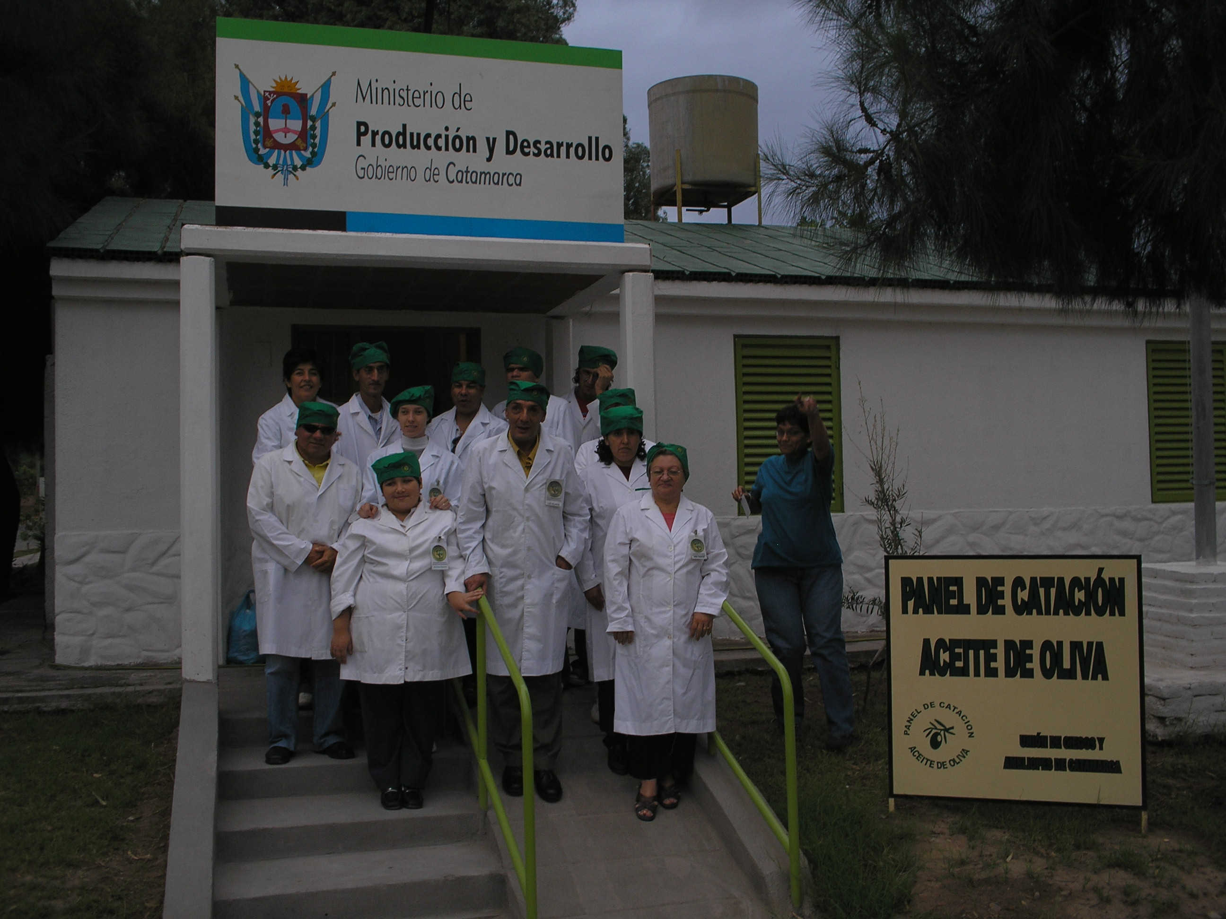

En tanto, el INTI, a través de su Programa de Extensión actuó como principal articulador para convocar y organizar a las entidades que intervinieron en el acuerdo representando a sectores muy diferentes del sector olivícola. Con su participación ha logrado fortalecer y reencauzar el panel de cata de aceite de oliva que funciona en Catamarca. Coordina además, las acciones posteriores al curso para lograr continuidad y sustentabilidad al panel.

Para que este curso y las acciones complementarias previstas para más adelante se desarrollaran adecuadamente y con las mejores expectativas de éxito, se contó con la colaboración entusiasta de diferentes organizaciones.
El Ministerio de Producción y Desarrollo de Catamarca se ocupó de acondicionar las instalaciones del inmueble que les había cedido en comodato al panel dotándolo, además, de pequeños gabinetes para realizar las evaluaciones. También recibieron, para el óptimo desarrollo del curso, aportes de empresas que les proveyeron una heladera y una cocina así como de dinero para cubrir los gastos de refrigerios, funcionamiento y provisión de varias decenas de litros de aceite de oliva.
La Facultad de Ciencias de la Salud de la Universidad Nacional de Catamarca y el INTA Catamarca colaboraron asimismo a través de la asistencia de profesionales vinculados con el tema que contribuyeron a darle solidez a este grupo, además de suministrar diferentes insumos que se requirieron durante esos quince días.

El esfuerzo conjunto que se ha realizado para esta capacitación se considera sólo una etapa de un proceso que apunta a alcanzar la inserción laboral de las personas que presentan disminución visual. Para ello, el INTI - Programa de Extensión continúa coordinando acciones y previendo actividades con estos mismos actores para el logro del objetivo propuesto. Todos comparten la voluntad de implementar los conocimientos adquiridos para asegurar la sustentabilidad del panel. Algunas de las líneas de acción que ya se han comenzado a ejecutar entre todas las entidades participantes son:

- Presentación del panel ante el COI con el objeto de iniciar los trámites para su acreditación ante este organismo.

- Realización de evaluaciones sensoriales para las empresas e instituciones de investigación con entrega de los correspondientes protocolos de resultados.

- Diseño y armado de folletos de difusión.

- Organización de concursos.

- Sondeo para identificar potenciales sponsors.

Jornadas de Tecnologías Aplicadas a la Salud

Organizadas por el Subprograma de Extensión a PyMEs del INTI y la colaboración de la coordinación regional Centro, se realizó en el auditorio de la Facultad de Arquitectura, Urbanismo y Diseño de la Universidad Nacional de Córdoba, la primera edición de las “Jornadas de Tecnologías Aplicadas a la Salud”.

El INTI, como Servicio Público de Generación y Transferencia de Tecnología Industrial tiene, entre otros, dos Roles fundamentales:

Ser referente técnico público para el Estado en la aplicación de regulaciones de calidad e identidad de producto en la industria y el comercio.

Ser asistente público para la mejora de la competitividad industrial, fortaleciendo los eslabones nacionales de las cadenas de valor e instrumentando soluciones innovadoras, desde la etapa de diseño, hasta el producto final.

El Instituto trabaja permanentemente en el desarrollo de nuevas tecnologías, muchos de estos desarrollos apuntan a fortalecer el trabajo cotidiano de las personas vinculadas al sector de la Salud. Abarcando temáticas relacionadas con toda la cadena de valor de los productos y materiales utilizados. Para que estas acciones sean conocidas por todos sus integrantes es fundamental generar espacios en los que estos puedan interactuar y vincularse.
En el caso que involucra a estas Jornadas, se trataron temas que se consideran fundamentales en el accionar cotidiano de toda Institución de Salud, tanto pública como privada.
Se realizaron seminarios sobre Material biomédico de origen metálico y plástico (Centros de Mecánica y Plásticos respectivamente) , donde se dieron, desde consejos prácticos para el diseño de los mismos, hasta información sobre la legislación que los regula y sus parámetros de calidad.

El centro de Contaminantes Orgánicos brindó valiosísima información acerca de los aspectos mas importantes a tener en cuenta a la hora de trabajar con material esterilizado por Óxido de Etileno.

El Centro de Tecnologías para la Discapacidad, presento los últimos avances en innovación y desarrollo, construcción de prototipos, certificación de calidad y demás aspectos relacionados con el mejoramiento de la calidad de vida de las personas con discapacidades de todo tipo. También se comentaron los aportes realizados por el INTI a la Producción Pública de Medicamentos.

En el Marco de estas Jornadas se llevaron a cabo algunas reuniones con distintas autoridades de Instituciones de formación técnica de nivel secundario, difundiendo el convenio con el INET que propone que los alumnos de dichas entidades realicen como parte de su formación técnica, diversos productos para mejorar la calidad de vida de las personas con algún tipo de discapacidad.
Esto no solo facilita la producción y disminuye los costos de estos artículos, sino que sirve también para crear en los estudiantes una mayor cultura acerca de estos problemas.

Difusión del Programa de Apoyo a la Reestructuración Empresarial y sus Aplicaciones para servicios de Asistencia técnica brindados por el INTI.

Organizadas en conjunto por INTI-Química y el Subprograma de Extensión a PyMEs, en el mes de Mayo de 2007 se dictaron en el aula del Centro las primeras charlas de difusión del Programa de Apoyo a la Reestructuración Empresarial (PRE), a cargo del Subprograma de Extensión a PyMEs y de “Mejoremos nuestra Competitividad a través de herramientas sencillas” de INTI-Extensión y Desarrollo.

El PRE es una herramienta de financiamiento de la SEPyME que beneficia a las PyMEs cofinanciando mediante Aportes No Reembolsables (ANR), hasta un 50% de la inversión que las mismas realicen en la contratación de servicios técnicos profesionales para mejorar su competitividad. Como parte de este Programa, la Fundación Saber Cómo ha realizado un acuerdo con la SEPYME, que la constituye en ventanilla PRE para trabajar directamente con las empresas, orientándolas en la preparación, presentación y eventual ejecución de sus proyectos. Asimismo, es la encargada de recepcionar los proyectos y realizar su precalificación.

Durante la primera charla de difusión del PRE en INTI-Química, INTI-Extensión y Desarrollo presentó a PyMEs usuarias del Centro su oferta de Herramientas para la mejora de la Productividad, propuesta que pretende sensibilizar al empresario PyME en temas tales como 5S, SMED, Kanban, mantenimiento, lay out, PCP, KAIZEN, costos, etc.

Los Asistentes se mostraron muy interesados en ambas temáticas, especialmente en si podían combinarse ambas, es decir, aplicar herramientas para la mejora de la productividad en el marco del PRE, lo cual es totalmente compatible.

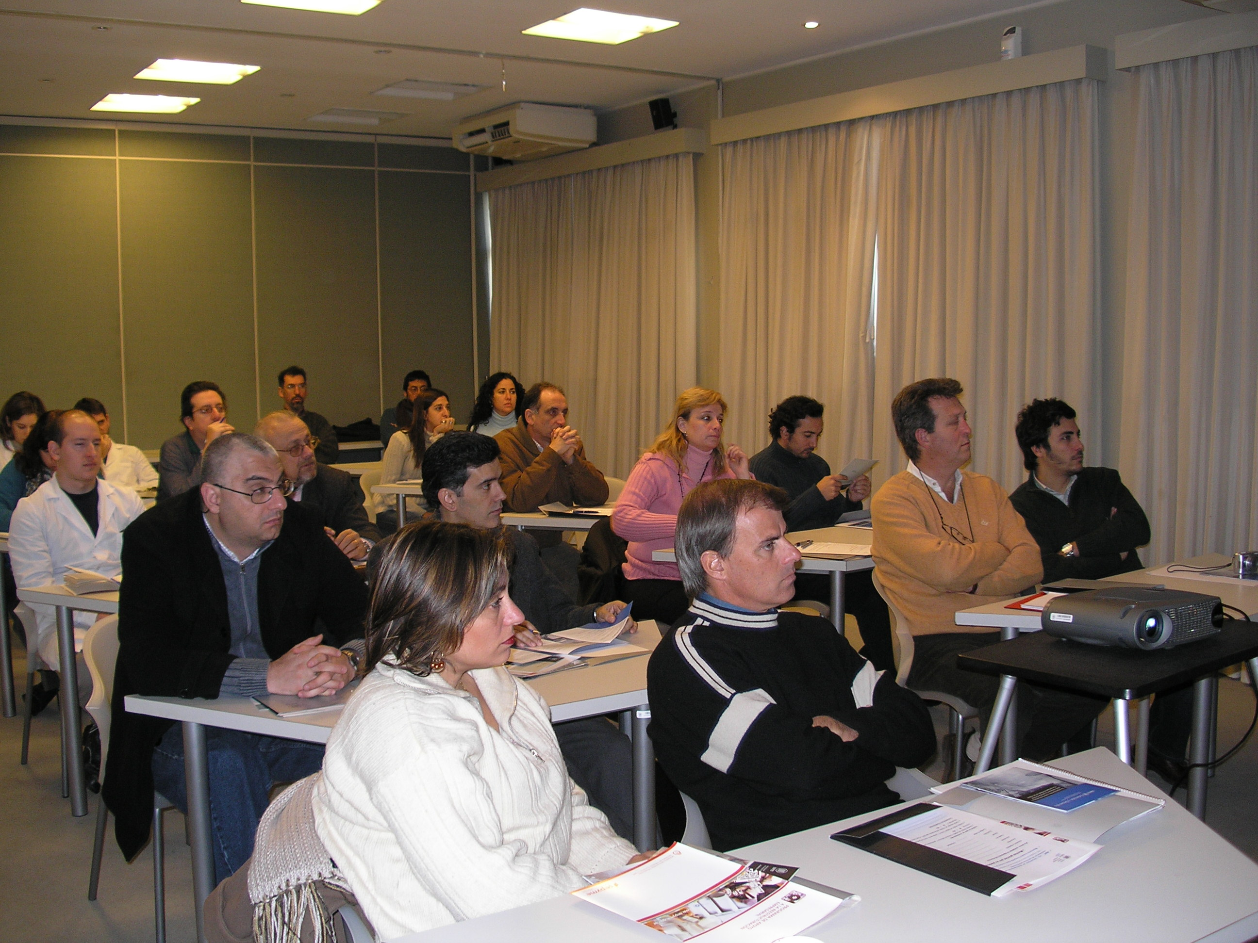

Conclusiones

Desde la conformación del Subprograma de extensión a PyMEs en Mayo de 2006, el Instituto ha logrado potenciar su trabajo con el sector PyME, sobre todo fortaleciendo las redes que estas conforman mediante la capacitación Técnica y productiva.

Junto a estas acciones, se trabajo fuertemente en la capacitación interna para poder brindar asesoramiento en proyectos de desarrollo empresarial que participan del Programa de Apoyo a la Reestructuración Empresarial de la Subsecretaría de la Pequeña y Mediana Empresa y Desarrollo Regional.

Se espera en un futuro inmediato continuar con el desarrollo de dichas acciones y seguir potenciando el trabajo del Instituto con sector empresario.

Cabe también mencionar que todas las acciones desarrolladas son solo puntos de partida de líneas de trabajo, muchas de ellas ya se han repetido exitosamente o se encuentran en vías de ser repetidas en ámbitos empresariales o institucionales de similares características.

volver al inicio

Las experiencias reflejadas en las ponencias del presente panel son fruto del trabajo en equipo en el Instituto Nacional de Tecnología Industrial (INTI) bajo la conducción del Ing. Enrique Martinez.

